Redutor de pressão água
Estrutura
Os redutores de pressão de água são montados na tubulação de água do manifold de válvulas.
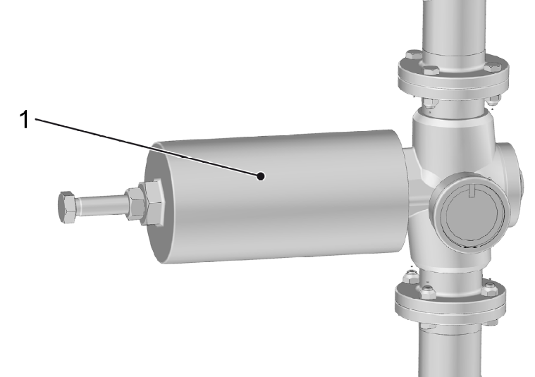
Figura Erro! Nenhum texto com o estilo especificado foi encontrado no documento.-1: Redutor de pressão
Nº | Descrição
1 | Redutor de pressão

Funcionamento
O redutor de pressão reduz a pressão de alimentação de água para a exigida pela KHS. A pressão de ajuste é informada no capítulo “Dados técnicos” seção “Requisitos para fluídos".

